ГБОУ Октябрьская коррекционная школа №19 для обучающихся с ограниченными возможностями здоровья

ПРОЕКТНАЯ РАБОТА

по теме: «Домашний текстиль в технике лоскутного шитья»

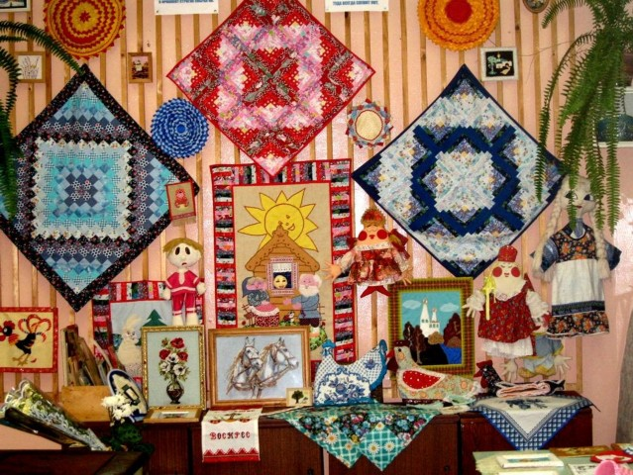

Выполнила обучающаяся 7 класса Фархутдинова Айсылу
Руководитель проекта: Закирова Е.А.

Оглавление
- Введение.
- План организации по изготовлению проектируемого изделия.
- Изучение истории лоскутного шитья.
- Основные сведения о тканях. Сравнительная характеристика бумаги и ткани.
- Эскизы альтернативных моделей. Банк идей и предложений.
- Перечень технической документации, прилагаемой к изделию.
- Характеристика используемых материалов, оборудования.
- Расчетная часть.
- Графическая часть.
- Технологическая часть.
- Экономическая часть.
- Техника безопасности.
- Выводы.
- Литература.

Введение
Цели проекта: совершенствование своих возможностей в области лоскутной пластики и проектной деятельности; разработка и выполнение творческого проекта; оценка проделанной работы.
1. Обоснование темы выбранного проекта.
Наша работа представляет набор декоративных чехлов для кухонных табуретов, выполненных в технике шитье из полос (лоскутная пластика). Среди множества декоративных техник одна из самых доступных и распространенных – шитье из полос, т. е. соединение полос ткани одинаковых или неодинаковых по ширине.
Изготовление изделия из лоскутков не требует сложных приспособлений, а материал для него можно найти в любом доме. У всякой хозяйки после кроя одежды остаются разноцветные лоскутки ткани различных форм и размеров. И если их не выбрасывать, а складывать куда-то до тех пор, пока не наберется нужное количество, то потом можно создать оригинальный чехол для кухонного табурета для украшения интерьера или подарка.
Название нашей работы “ Домашний текстиль в технике лоскутного шитья. Чехол для табурета”.
Из года в год любителей домашнего уюта интересует вопрос: как сделать кухню более стильной, как украсить стул или табурет для кухни оригинальными и практичными чехлами? Занявшись самостоятельным конструированием чехлов и их пошивом, вы достигнете небывалых результатов.
Бурно развивающееся в последние годы искусство hand-made позволяет, включив фантазию, применять для шитья чехлов самые разные материалы.
Для создания самобытных шедевров чаще всего используются:
- Х/б ткани;
- Шерстяные ткани;
- Вискозные и шелковые ткани;
- Грубая мешковина;
- Кожзаменитель (дермантин);
- Технический флизелин;
- Стрейч-клеенка;
- Декоративная сетка и др.
Удачно подобранная выкройка успешно накладывается на любой материал, а оформленные своими руками стулья выглядят эксклюзивно.
Почему идею украсить стул или табуретку своими руками стоит реализовать:
- Это идеальный вариант разнообразить кухонный дизайн;
- Возможность сэкономить на затратах;
- Сшить чехлы с оригинальным дизайном самостоятельно – довольно легко.
Необязательно быть мастером профессионального кроя – выкройка проста и понятна даже новичку, швов немного, расход ткани небольшой.
Украсить кухню самодельным шитьем – достойная идея.
2. План организации по изготовлению проектируемого изделия.
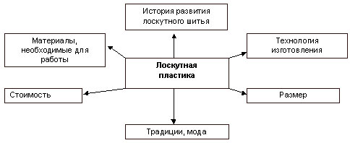
3. О развитии лоскутного шитья.
Рукоделие, развивающее художественный вкус и умение, воспитывающее терпение, обогащает нашу внутреннюю жизнь и приносит истинное удовольствие от выполненной работы.
Незаслуженно забытые изделия ручного труда в нашей стране вновь обретают свою ценность и превосходство над серийными промышленными образцами. Среди таких известных видов рукоделия, как вышивание, вязание, плетение и др., особое место занимает шитье из лоскута, корни которого уходят в далекое прошлое.
Первые упоминания об искусстве соединения различных тканей встречаются в исторических описаниях, датированных XI в. Ткань — материал недолговечный, поэтому время и место возникновения лоскутной техники весьма условны. Не исключена возможность появления лоскутного рукоделия в нескольких странах одновременно. Однако принято считать, что зародилась эта техника в Англии, а затем постепенно распространилась в других местах. Изделия из лоскута стали появляться на Руси, в Европе, Америке, Австралии.
Причиной появления своеобразного лоскутного шитья явилась бедность. Именно она вынуждала женщин из остатков старой одежды делать новую, а также создавать различные изделия окружающего быта. Неслучайно повышенный интерес к технике лоскутного шитья в разных странах возникал именно в периоды кризисных ситуаций.
Идея же геометрического подбора различных кусочков ткани берет начало от традиционного народного ремесла. Не исключено, что толчком к появлению лоскутных орнаментов послужило древнее искусство создания мозаичных композиций, дошедшее до нас из глубины веков. Недаром шитье из лоскута называют также “лоскутная мозаика”.
В России лоскутное шитье стало активно развиваться с середины XIX века, когда широкое распространение получили хлопчатобумажные ткани фабричного производства. Хотя имеются свидетельства, что еще в XVII в. Старообрядцы использовали так называемые подручники – молитвенные коврики, рисунок которых состоял из лоскутов и символизировал девять ангельских чинов.
Шитье из лоскутков зародилось и развивалось изначально в крестьянской среде.
С незапамятных времен наши бабушки шили пестрые, уютные лоскутные одеяла, коврики, фартуки и прочие вещи, которые придавали уют жилищу. Среди городского населения изделия из лоскутов долгое время считались признаком бедности. И лишь в 70-е годы XX в., когда в моду вошел фольклорный стиль, возник интерес к лоскутному шитью.
С тех пор интерес к этому виду декоративно – прикладного искусства неуклонно растет. Все больше выставок различного уровня посвящается искусству работы с текстильным лоскутом
4. Основные сведения о тканях. Сравнительная характеристика бумаги и ткани.
Ткань – это материал с которым мы сталкиваемся ежедневно. Некоторые свойства ткани мы знаем. Можно сравнить ткань, например с бумагой.
Посмотрим какой материал мягче – ткань или бумага? Какой из этих материалов прочнее?
Из чего делают ткани
Еще в глубокой древности человек научился соединять отдельные короткие и тонкие волокна в длинные нити – пряжу и делать из нее ткань. Чтобы изготовить пряжу, люди сначала использовали волокна диких растений, потом шерсть животных, волокна льна и конопли. С развитием земледелия начали выращивать хлопчатник, дающий очень хорошее и прочное волокно. В дальнейшем ткани стали делать не только из волокон натуральных, но и получаемых химическим путем.
В зависимости от происхождения или способа изготовления текстильные волокна делят на два больших класса: натуральные, которые получают из растений, шерсти животных и др., и химические. Вырабатываемые человеком искусственным путем на фабриках и заводах (из древесины ели, из отходов хлопка, из каменного угля, нефти, газа и др.)
Растягивай ткань в разных направлениях. Там, где она менее всего растягивается, проходит долевая нить (ДН).
Долевая нить всегда проходит вдоль кромки ткани.
Можно легко определить качество нитки, если поджечь ее. Хлопчатобумажная нитка горит быстро и ярко. Шерстяная гаснет быстро, а на конце ее образуется обуглившийся комочек. Если растереть пальцами, то запахнет паленой шерстью.
5. Эскизы альтернативных моделей. Банк идей и предложений. (Cм. приложение)
6. Перечень технической документации, прилагаемой к изделию.
- Иллюстрация работы.
- Оформление работы.
- Эскизы альтернативных изделий.
- Характеристика используемых материалов и их оборудования.
- Кусочки ткани.
- Нитки.
- Твердый картон.
- Ватман.
- Мел портновский.
- Калька.
- Карандаш простой.
- Линейки.
- Ножницы.
- Булавки.
- Тесьма.
- Пуговицы, бусины.
- Игла.
- Утюг.
- Клей (ПВА, клей-карандаш).
8. Расчетная часть.
Размер нашей готовой работы: 40x40 см
9. Графическая часть.
Мы использовали готовый эскиз работы.
10. Технологическая часть.
Изготовление шаблонов.
- Выполнить эскиз работы на листе ватмана в двух экземплярах.
- Пронумеровать все отличающиеся друг от друга детали, указать их количество.
- Разрезать эскиз на детали. Это будут выкройки деталей. Неразрезанный эскиз позволяет сохранить схему рисунка, которую можно использовать многократно.
- Пронумеровать готовые шаблоны для конкретного рисунка.
- Продумать расцветки деталей.
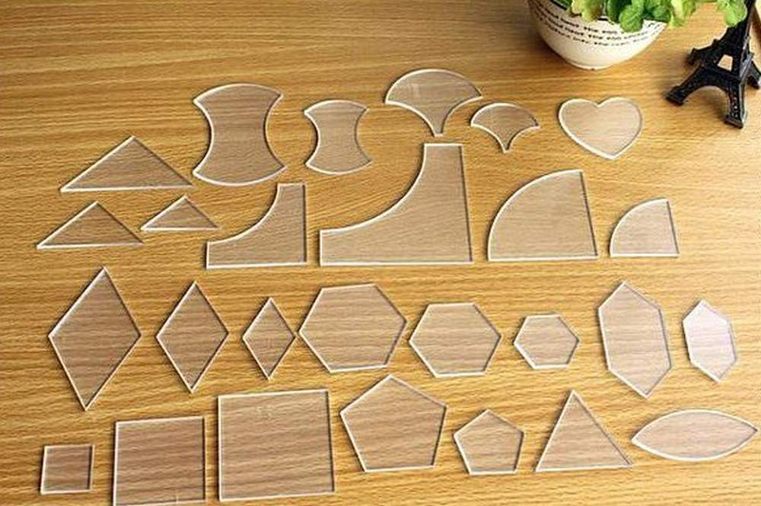
Выкраивание лоскутных деталей.
Разложить ткань на ровной поверхности лицевой стороной вниз (если не имеет значения расположение рисунка на ткани). Наложить на ткань шаблон, обвести его мелом, мылом – на темных тканях, карандашом – на светлых.
Выкроить детали. Шаблоны накладывать на ткань с учетом направления долевой нити.
Процесс соединения лоскутков в целое полотно:
- Сшивание деталей прихватки или покрывала;
- Соединение блоков в одно целое;
- Пришивание подкладки
Кроме шитья, есть ещё и вязаный пэчворк, где крючком и контрастной нитью лоскуты соединяют друг с другом.

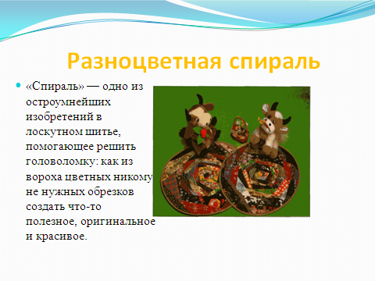
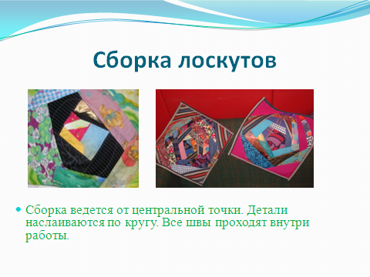
Влажно-тепловая обработка
Готовый блок деталей отпарить с лицевой стороны через влажный проутюжильник. Отпаривание производить прессовыми движениями, без скольжения утюга. Эта операция придает ровность поверхности рисунка.
11. Техника безопасности.
- Иголки держать в игольницах.
- Не терять иглы и булавки. Проверять их количество перед началом и окончанием работы.
- Вдевать в иглу нитку определенной длины. Не брать слишком длинную нитку.
- Ножницы передавать ручками вперед.
- Не держать ножницы концами вверх.
12. Экономическая часть.
Для выполнения своей работы мы использовали: разноцветные лоскутки ткани, нитки различных цветов, ватин, пуговицы, тесьму и другие материалы, которые были у нас дома.
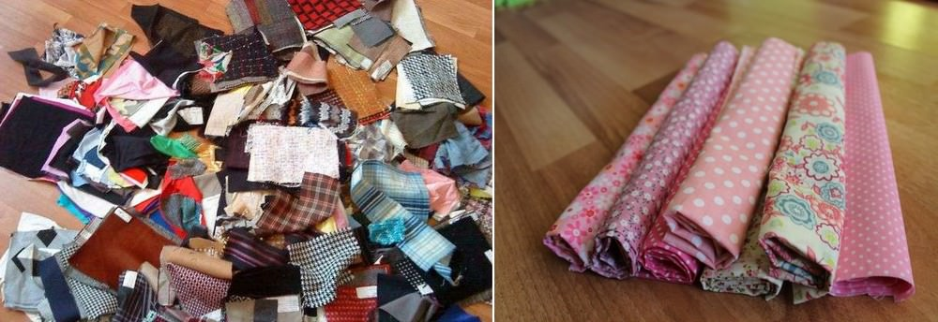
13. Выводы.
Выполнение проекта способствует развитию и совершенствованию наших возможностей в области лоскутной пластики и проектной деятельности; овладению технологическим мастерством, развитию художественного вкуса и творческого отношения к выполняемой работе. В результате проделанной работы, мы многое узнали о шитье из полос. Техника исполнения может быть плоскостной и объемной. А также можно украшать чехлы вышивкой и различными, декоративными элементами: изящными пуговицами, бусинами. Нам очень понравилась наша работа в этой технике. Мы считаем, что с проектом справились.
Литература
- Технология. 5–11 кл.: проектная деятельность учащихся/ авт. сост. Л.Н. Морозова, Н.Г. Кравченко, О.В.Павлова. Волгоград: Учитель, 2007.
- Цамуталина Е.Е. 100 поделок из ненужных вещей. Ярославль: “Академия развития”, “Академия К”, 1999.
- Уютный дом/ Сост. Ю.Соколова. СПб.: Издательство “Литература”, 1998.
- Нагибина М.Н. Чудеса из ткани своими руками. Ярославль: “Академия развития”, 1997.
- Нагель О. Лоскуток к лоскутку / Народное творчество. 1997. № 3. с. 14–15.
- Журналы “Бурда”.
- http://tehnologia.59442s003.edusite.ru/p54aa1.html. История развития лоскутного шитья

Приложение 1

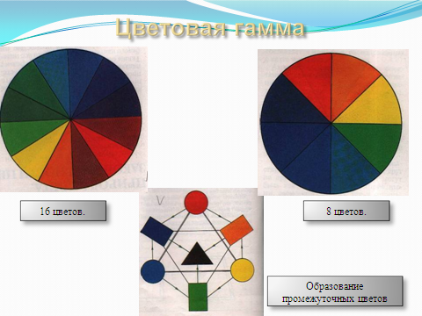

Приложение 2
Инструкционная карта
на пошив лицевой детали чехла для табурета в лоскутной технике «Мельница»
№ операции | Наименование операции | Технические условия | Оборудование и инструменты
1 | Выкроить первый лоскут | Пятиугольной формы по шаблону | Карандаш, ножницы
2* | Приметать лоскут к одной из сторон | Ширина шва 5-7 мм | Ручная игла, ножницы.
3 | Притачать лоскут | 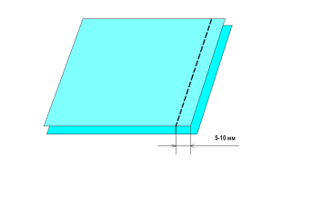 | Швейная машина 2-М класса ПМЗ, ножницы.
4 | Срезать излишки ткани | Продолжая линию следующей стороны | Ножницы
5* | Приметать следующий лоскут | Ширина шва 5-7 мм | Ручная игла, ножницы.
6 | Притачать |  | Швейная машина 2-М класса ПМЗ, ножницы.
7 | Продолжать сборку по кругу
8 | Приутюжить заготовку прихватки | Соблюдая режимы ВТО | Утюг, проутюжильник.

Приложение 3

Инструкционная карта
"Стачной шов"
Инструменты и приспособления: два лоскута ткани 10x10 см, ножницы, нитки, швейная машина, гладильная доска, проутюжильник, электрический утюг.
Ход работы
1. Сложить детали лицевыми сторонами внутрь, уравнивая срезы, сметать.
2. Стачать на расстоянии 5-10 мм от среза.
3. Удалить нитки смётывания.
6. Отутюжить шов.

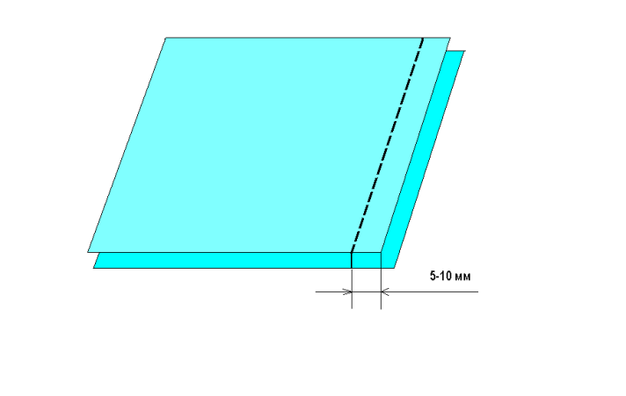

Приложение 4

Техника «Мельница»

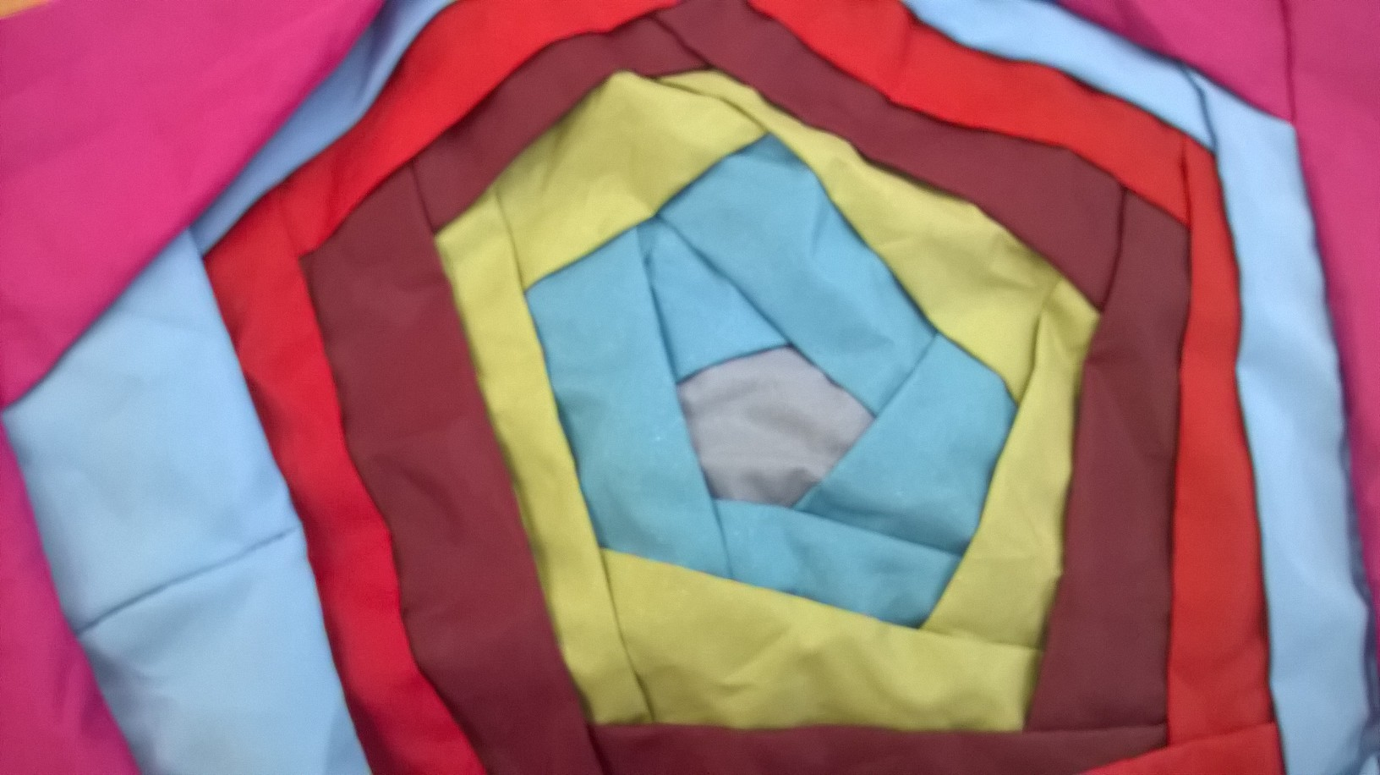

Сборная техника из полос по эскизу

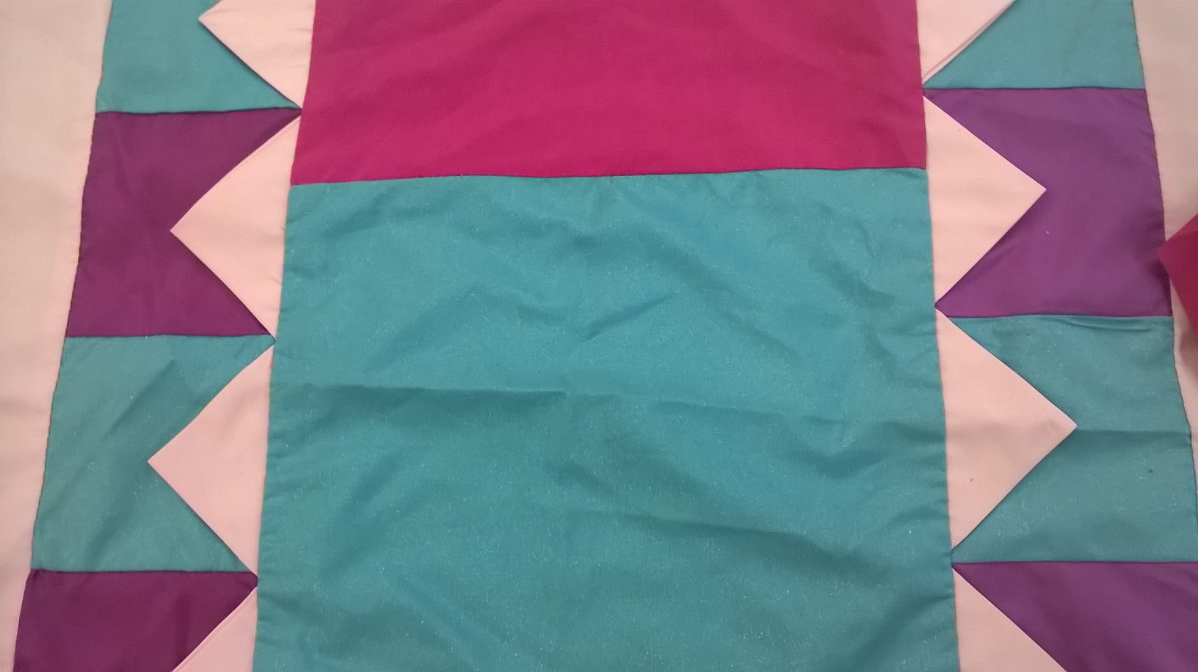

Образцы чехлов

